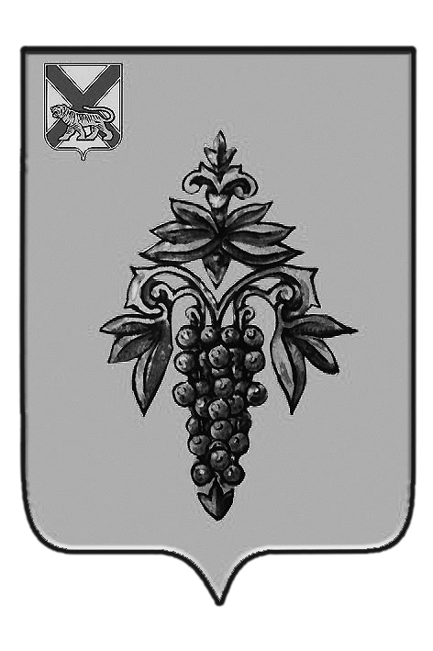

ДУМА
ЧУГУЕВСКОГО
МУНИЦИПАЛЬНОГО РАЙОНА

Р Е Ш Е Н И Е

От 27.04.2018г. |  |  | № 331
О досрочном прекращении полномочий депутата Думы Чугуевского муниципального района V созыва Деревенского С.А.
В соответствии с пунктом 2 части 10 статьи 40 Федерального закона от 06 октября 2003 года № 131 – ФЗ «Об общих принципах организации местного самоуправления в Российской Федерации», Дума Чугуевского муниципального района

РЕШИЛА:

1. Прекратить досрочно полномочия депутата Деревенского Сергея Алексеевича, избранного по одномандатному избирательному округу № 1, в связи с отставкой по собственному желанию.
2. Направить настоящее решение в Территориальную избирательную комиссию Чугуевского муниципального района.
3. Настоящее решение подлежит официальному опубликованию.

Председатель Думы  Чугуевского муниципального района |  | П.И.Федоренко

